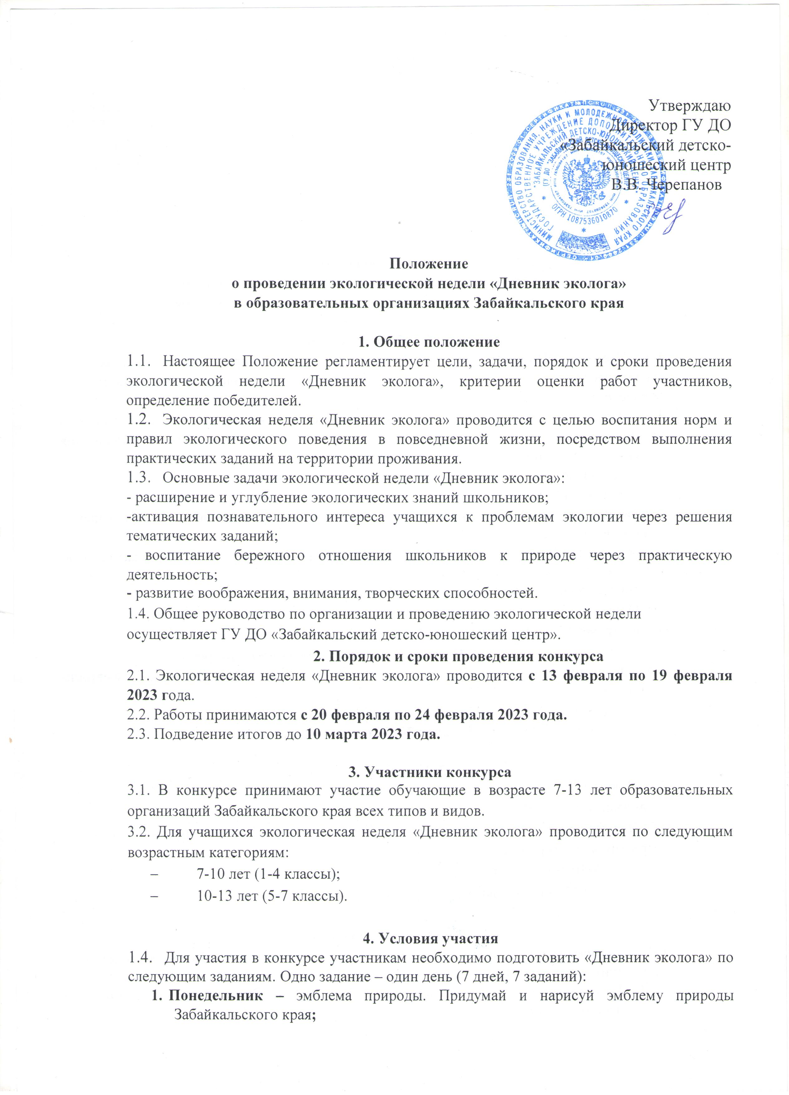

1. **Вторник** - авторская сказка (мини-сочинение на экологическую тематику). Текст не более 2 страниц формата WORD (А4), шрифт Times New Roman, размер шрифта 14 кегль.
2. **Среда** – рассказ с ошибками (выявить и записать экологические ошибки, которые допущены в рассказе) **Приложение 1;**
3. **Четверг** – разгадай кроссворд и найди ключевое слово **Приложение 2;**
4. **Пятница** – раскраска (дорисуй недостающие предметы, раскрась, чтобы картинки получились одинаковыми). **Приложение 3;**
5. **Суббота** – птицы Забайкальского края (изучение образа жизни и поведение птиц в нашем краев зимний период). Отрази наблюдения за птицами в своем дневнике и заполни таблицу. Не забудь про фотографии (не более 2 фото одной птички) **Приложение 4;**
6. **Воскресенье**  - сделай сам (сшей экосумку по образцу или изготовь подставку под горячее) **Приложение 5.**

4.2. Обязательная документация экологической недели «Дневник эколога» должна содержать:

1. Заявку на участие (заполняется в электронном варианте **Приложение 6**).

2. Конкурсный материал в соответствии с требованиями Положения **Приложение 7:**

- титульный лист (название конкурса, наименование учреждения, Ф.И.О. участника, класс). Формат WORD (А4), шрифт Times New Roman, размер шрифта 16 кегль;

- задания на каждый день недели заполняются на отдельных листах: формат WORD (А4), шрифт Times New Roman, размер шрифта 14 кегль, с указанием дня недели, числом, месяцем и заданием в верхней части листа. Далее выполняется задание. При необходимости, рисунки и текст заданий можно копировать из приложений данного положения и переносить на свой лист;

- титульный лист и листы с выполненными заданиями сканируются и переводятся в один документ формата pdf. Дневник высылается по указанному адресу после выполнения всех заданий.

4.3. Конкурсные материалы вместе с заявкой (в одном письме) должны быть представлены на электронный адрес: [**z.syun-con@yandex.ru**](mailto:z.syun-con@yandex.ru) (с пометкой в теме письма «Дневник эколога») в срок **с 13 февраля по 15 февраля 2023 года.**

**4.4. К участию в конкурсе принимаются только индивидуальные работы.**

4.6. Неполное представление документов, а также представление с нарушением требований Положения или сроков, являются основанием для отклонения заявки на участие в конкурсе.

4.7. Высылая конкурсные работы, участники дают согласие на их публичный показ на официальных страницах в социальных сетях ГУ ДО «Забайкальский детско-юношеский центр». Факт участия в Конкурсе подразумевает, что участник ознакомлен и согласен с настоящим Положением.

4.8. Своим участием в экологической неделе участники дают свое согласие ГУ ДО «Забайкальский детско-юношеский центр» на обработку персональных данных согласно федеральному закону Российской Федерации от 27 июля 2006 г. № 152-ФЗ (ред. от 29.07.2017г.) «О персональных данных» (Ф.И.О., возраст, место учебы, населенный пункт).

**5. Подведение итогов**

5.1. Итоги экологической недели «Дневник эколога» подводятся согласно критериям оценок **Приложение 8.**

5.2. Решение членов жюри не оспаривается.

Награждение участников:

* победители и призеры, **занявшие I, II, III** место, награждаются дипломами;
* руководители, подготовившие победителей и призеров конкурса, награждаются благодарственными письмами;
* остальным участникам вручается сертификат.

5.3. Итоги подведения экологической недели«Дневник эколога» будут опубликованы **до 17 марта 2023 года** на официальной странице ГУ ДО «Забайкальский детско-юношеский центр» в социальной сети «ВКонтакте».

5.4. Рассылка наградных материалов по итогам экологической недели «Дневник эколога» **до 7 апреля 2023** **года** всем участникам на адрес электронной почты, с которой поступил конкурсный материал.

**6. Дополнительная информация**

6.1. Координатор: Мария Николаевна Емельяшина, педагог-организатор ГУ ДО «Забайкальский детско-юношеский центр», телефон: 45-07-24, электронный адрес [z.syun-con@yandex.ru](mailto:z.syun-con@yandex.ru)

Приложения на 4л., в 1 экз

*Приложение 1*

**Среда «Рассказ с ошибками»**

**Задание:** найди и напиши о допущенных в рассказе экологических ошибках.

**Поход в лес**.

Я и мои друзья долго планировали поход в лес. Не могли дождаться, когда же наступит долгожданный день. И наконец, собрав рюкзак с продуктами, мы отправились в поход. Не забыли про компас, сотовые телефоны и музыкальную колонку. Дорогу мы знали, поэтому пошли без взрослых.

Громкой, задорной музыкой мы оповестили лес и его жителей о нашем прибытии. День был жаркий. Очень хотелось пить. Про запас воды никто из нас не подумал. В лесу мы нашли пустую бутылку и набрали воду из ручья. По знакомой дороге мы пришли к березовой роще. По пути нам часто попадались грибы: подосиновики, подберезовики, белые. Вот это урожай! На уроках окружающего мира мы изучали разновидности грибов и поэтому легко смогли отличить съедобные грибы от несъедобных. Ребята собирали грибы в пакеты: кто срезал ножки грибов, кто выкручивал, а кто и вырывал. Мухоморы и поганки мы сбивали палками или топтали ногами. В кустах мы нашли гнездо какой-то птицы. В гнезде были маленькие птенчики, которые широко открывали рот. Мы подержали птенцов в руках, а потом положили их обратно. И еще в лесу мы наткнулись на множество муравейников. Игорь решил нам показать, как можно добыть муравьиную кислоту. Он нашел тоненькую длинную палочку и стал протыкать муравейник.

Найдя понравившееся нам место, мы расположились на пикник. Разожгли костер, из рюкзаков достали еду. Наевшись, открытые консервные банки, полиэтиленовые пакеты и все, что нам было уже не нужно, мы оставили возле нашей стоянки. Костер залили оставшейся водой и пошли дальше. Долго гуляли по лесу, играли в прятки, было очень весело.

Наступил вечер. В лесу стало темнеть, и мы пошли обратно. Чтобы не заблудиться, освещали дорогу фонариками и ориентировались по компасу.

       На лесной опушке мы нашли маленького ежика. Решив, что мама его бросила, не раздумывая, взяли с собой. Поход в лес мне и моим друзьям очень понравился и когда-нибудь, мы повторим его снова!

*Приложение 2*

Четверг «Разгадай кроссворд»

Задание: разгадай загадки и составь кроссворд, чтобы получилось слово ПРИРОДА

1. Как называется морская рыба, похожая на шахматную фигуру?

2. В какой стране «зародились» помидоры?

3. Какая птица прилетает в наши края с севера?

4. Над лугом парашютики качаются на прутике. О каком цветке идет речь?

5. Овощ, который напоминает космическую тарелку?

6. Название рака с коротким хвостом?

7. Дом из камня с завитками, в этом доме зверь с рогами?

*Приложение 3*

**Пятница «Раскраска»**

**Задание:** дорисуй недостающие предметы, раскрась, чтобы картинки получились одинаковыми. При выполнении задания, картинку можно увеличить на весь лист.

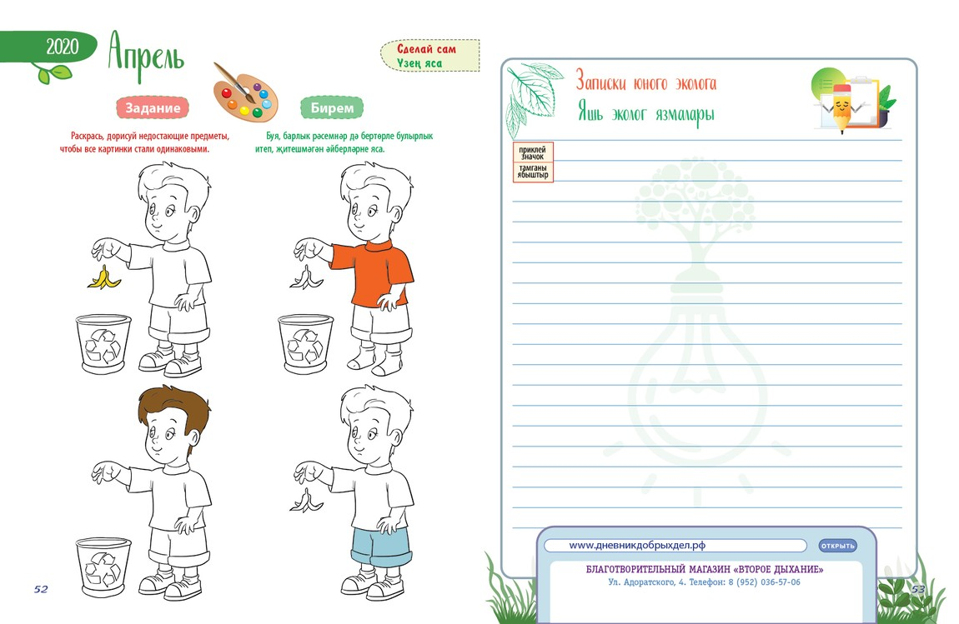

*Приложение 4*

**Суббота «Птицы Забайкальского края»**

**Задание: заполните дневник наблюдения.**

|  |  |  |  |  |  |
| --- | --- | --- | --- | --- | --- |
| дата/ день недели/время наблюдения/место наблюдения | видовой состав птиц/количество | погодные условия  (температура воздуха, ветер, солнечно, снег и т.д) | чем кормятся птицы в момент наблюдения | описание птицы | поведение птицы |
|  |  |  |  |  |  |

*Приложение 5*

**Воскресенье «Сделай сам»**

**Задание «Экосумка»:** если в вашем шкафу остались ненужные лоскуты ткани, не спешите их выбрасывать! Можно сделать своими руками нужную в хозяйстве вещь – экосумку.

Прежде, чем приступить к работе, прочти инструкцию:

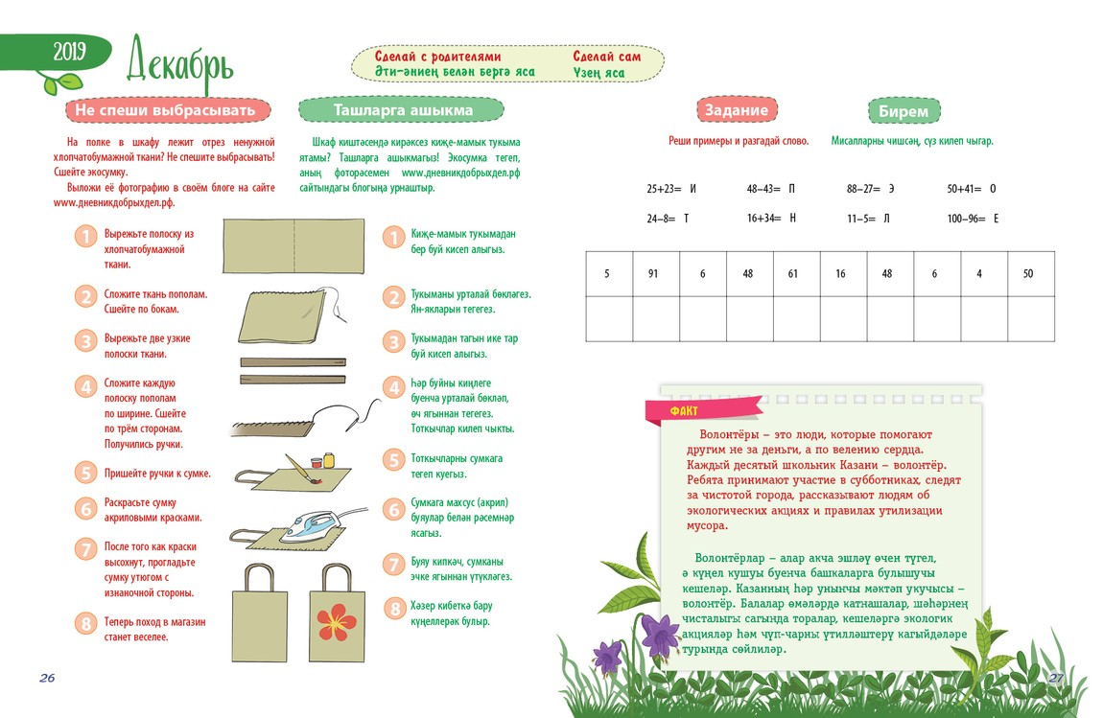

**Задание «Подставка под горячее».** Исходный материал: остатки обоев, старый журнал, оберточная бумага, простая бумага, газета.

Прежде, чем приступить к работе, прочти инструкцию:

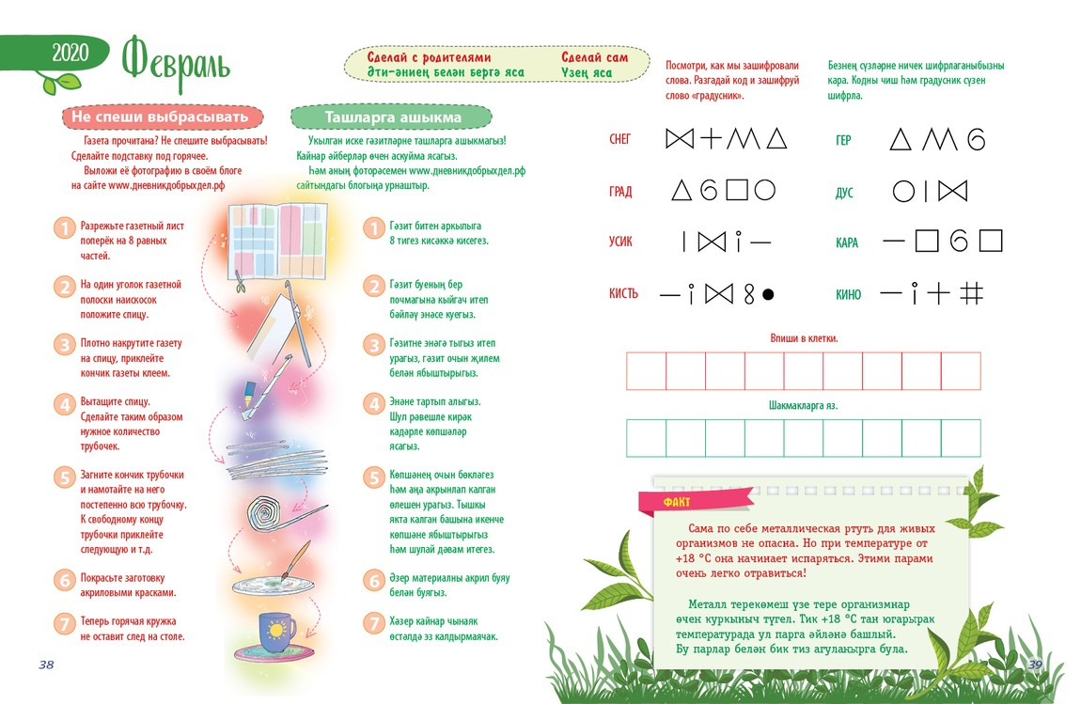

*Приложение 6*

***Заявка на участие в конкурсе «Дневник эколога»***

***Заявка заполняется в случае, если ребенок выполнил задания с помощью руководителя***

**Наименование образовательного учреждения**

**_______________________________________________________________________**

|  |  |  |  |
| --- | --- | --- | --- |
| **№** | **Ф.И. О. участника (полностью, без сокращений)**  **класс** | **Ф.И.О. руководителя** | **Контактный телефон** |
|  |  |  |  |

**В случае, если задания выполняются ребенком самостоятельно, колонка Ф.И.О. руководителя не заполняется.**

*Приложение 7*

**Образец заполнения «Дневник эколога»**

**Титульный лист**

Экологическая неделя «Дневник эколога»

Муниципальное бюджетное общеобразовательное учреждение

«Средняя общеобразовательная школа № 2» г. Читы

Иванов Иван Иванович

ученик 1 А класса

**На следующих листах (после титульного листа) заполняется: день недели, число, месяц, название задания и выполняются задания с понедельника по воскресенье.**

**Например: понедельник 13 февраля - раздельный сбор мусора и ниже выполняется задание**

*Приложение 8*

Критерии оценок конкурса «Дневник эколога»

- соответствие представленного материала теме;

- эстетическое оформление конкурсных работ;

- отсутствие орфографических ошибок;

- оригинальность авторской композиции;

- выполнение всех заданий в соответствии с требованиями (внимательно читайте Положение);

- качественно оформленный иллюстративный материал.